**Grupo(n) / Nome da Empresa:**

Sistema:

|  |
| --- |
| **Integrantes** |
| Gabriel de Oliveira Souza |
| Flávio Luís Coelho |
| Darlan dos Santos Oliveira Junior |
| Felipe Peliçari Candido |
| Gabriel Cardoso schranck |

Fatec Araras

2024

**FICHA DE CONTROLE - PROJETO INTERDISCIPLINAR**

**DISCIPLINA CHAVE: Engenharia de Software II - PI II**

**PROFESSOR: Bruno Henrique de Paula Ferreira**

**GRUPO:** Nome do grupo **SEMESTRE:** Escolher um item.

**TÍTULO DO PROJETO: SSU – Agendamento de Saúde Único**

**DATA DA APRESENTAÇÃO: 25/06/2024**

**NOTA:**

**INTEGRANTES DO GRUPO:** Nome grupo

|  |  |
| --- | --- |
| **Nome** | **Nota Individual** |
|  |  |
|  |  |
|  |  |
|  |  |
|  |  |
|  |  |
|  |  |
|  |  |
|  |  |
|  |  |

Sumário

Sumário

1. Apresentação da Empresa 5

1.1 Missão 5

2. Escopo do sistema 6

2.1 Objetivos do projeto 6

2.2 Técnica de levantamento de requisitos 6

2.3 Requisitos funcionais 6

2.4 Requisitos não funcionais 6

3. Documentação do Sistema 7

3.1 Metodologia de Desenvolvimento 7

3.2 Diagramas UML 7

Diagrama de caso de uso 7

Diagrama de classes 7

Diagrama de sequência 7

3.3 Modelo Conceitual 7

4. Testes e Qualidade 8

5. Considerações Finais 8

# Apresentação da Empresa

**Empowernet** é a plataforma que conecta startups promissoras a investidores de alto impacto. Acreditamos que cada startup tem o potencial de mudar o mundo, e nossa plataforma é o ponto de encontro perfeito para quem busca apoio, orientação e capital para transformar projetos em realidade. Aqui, startups encontram a força necessária para decolar, enquanto investidores descobrem oportunidades promissoras para diversificar seus portfólios.

Seja você uma startup buscando investimentos ou um investidor em busca de projetos inspiradores, a Empowernet é o lugar certo para fazer conexões, criar parcerias e transformar o futuro dos negócios.

## icone-logo.png

## Missão

Conectar startups inovadoras a investidores visionários, criando um ambiente de oportunidades mútuas onde ideias se transformam em negócios de sucesso. Nosso compromisso é impulsionar o crescimento e a evolução das startups, fornecendo acesso a capital, conhecimento e rede de contatos, para que cada projeto possa atingir seu potencial máximo.

1.2 Visão

Um sistema de relacionamento visando promover o empreendedorismo através de uma plataforma digital com o objetivo de criar uma ponte/conexão entre pequenos empreendedores e startups com outras grandes empresas e investidores a fim de financiar e alavancar seus projetos.

A plataforma visa preencher a lacuna entre negócios emergentes e potenciais investidores, proporcionando um espaço onde eles possam se conectar, compartilhar suas metas, projetos e públicos-alvo, e explorar oportunidades de parceria. Esse espaço envolveria criação de perfis públicos para pessoas/empresas que pretendem mostrar suas ideias e projetos para alcançar visibilidade de potenciais investidores que possam abraçar a ideia.

1.3 Valores

Inovação: Acreditamos no poder das ideias disruptivas e buscamos constantemente novas formas de conectar startups e investidores.

Transparência: Valorizamos relações claras e abertas, garantindo confiança e segurança em todas as interações da nossa plataforma.

Colaboração: Sabemos que juntos somos mais fortes. Incentivamos a cooperação entre startups e investidores para criar parcerias de longo prazo.

Empoderamento: Nossa plataforma foi criada para fortalecer e dar voz às startups, oferecendo as ferramentas necessárias para que elas possam prosperar.

Impacto Positivo: Queremos deixar um legado de transformação, contribuindo para o desenvolvimento do ecossistema empreendedor e criando impacto econômico e social.

## 1.4 Link Repositório

https://github.com/Felipe-candido/Desenvolvimento-PI-3o-Semestre/tree/main

# Escopo do sistema

Um sistema de relacionamento visando promover o empreendedorismo através de uma plataforma digital com o objetivo de criar uma ponte/conexão entre pequenos empreendedores e startups com outras grandes empresas e investidores a fim de financiar e alavancar seus projetos.

A plataforma visa preencher a lacuna entre negócios emergentes e potenciais investidores, proporcionando um espaço onde eles possam se conectar, compartilhar suas metas, projetos e públicos-alvo, e explorar oportunidades de parceria. Esse espaço envolveria criação de perfis públicos para pessoas/empresas que pretendem mostrar suas ideias e projetos para alcançar visibilidade de potenciais investidores que possam abraçar a ideia.

## Objetivos do projeto

No Brasil atualmente sofre uma grande dificuldade no mundo dos startups, tendo mais de 15 mil startups pelo extenso território brasileiro, mas com bases em várias pesquisas, percebemos que apenas 5% de todos esses startups conseguem atingir seu objetivo principal.

A EmpowerNet visa suprir essa dificuldade, ela é a ponte que liga as startups com os possíveis grandes investidores do País, o objetivo de nosso software é ser como uma rede social onde as Pequenas empresas e startups podem criar perfis detalhados, incluindo sua missão, visão, metas, mercado-alvo e projetos atuais.

Startups podem listar projetos específicos em busca de financiamento, com descrições detalhadas, resultados esperados, cronogramas e recursos necessários.

Investidores podem explorar projetos com base no setor, tamanho do investimento e retornos esperados

## 

## 2.2 Técnica de levantamento de requisitos

Com base no tema constituído, criamos um grupo no Trello para separar nossas atividades em formato de scrum com reuniões diárias e um repositório no Github. Estamos sempre em reuniões para discutir e melhorar cada dia mais e levantar requisitos de melhoria, criando diagramas e protótipos.

## Requisitos funcionais

**Perfis de Negócios:**

* Pequenas empresas e startups podem criar perfis detalhados, incluindo sua missão, visão, metas, mercado-alvo e projetos atuais.
* As empresas podem exibir suas conquistas, marcos e saúde financeira para atrair potenciais investidores.

**Listagem de Projetos:**

* Startups podem listar projetos específicos em busca de financiamento, com descrições detalhadas, resultados esperados, cronogramas e recursos necessários.
* Investidores podem explorar projetos com base no setor, tamanho do investimento e retornos esperados.

**Categorização de interesses:**

* Um algoritmo inteligente de correspondência conecta startups com investidores cujos interesses e valores estão alinhados com as metas do negócio.
* Investidores podem definir preferências para setores, tamanhos de investimento e localizações geográficas.

**Ferramentas de Colaboração:**

* Ferramentas de comunicação integradas permitem que empresas e investidores discutam potenciais parcerias, negociem termos e compartilhem documentos com segurança.

**Métricas de Impacto:**

* As empresas podem demonstrar como seus projetos contribuem para o crescimento econômico, geração de empregos e práticas sustentáveis.

**Comunidade e Networking:**

* Um fórum comunitário permite que empresas e investidores compartilhem experiências, conselhos e oportunidades.
* Eventos de networking, tanto virtuais quanto presenciais, são organizados para facilitar conexões entre os membros.

## 2.4 Requisitos não funcionais

**Linguagem de Programação e Framework**:

* O sistema será desenvolvido utilizando Python como linguagem principal.
* O framework Django será utilizado para facilitar o desenvolvimento rápido, seguro e escalável das funcionalidades web.

**Banco de Dados**:

* Utilização do MongoDB como banco de dados NoSQL para armazenamento flexível de dados, suportando grandes volumes e permitindo facilmente escalabilidade.

**Segurança**:

* Implementação de autenticação e autorização robustas para proteger o acesso a dados sensíveis.
* Uso de criptografia (como HTTPS/TLS) para garantir a segurança das comunicações.
* Proteção contra vulnerabilidades comuns como SQL Injection, Cross-Site Scripting (XSS) e Cross-Site Request Forgery (CSRF).

**Conexão com a Internet**:

* O sistema requer uma **conexão estável com a internet** para garantir a comunicação contínua entre usuários, além de acesso a serviços externos.

**2.5 Cronograma**

|  |  |  |  |  |  |  |  |
| --- | --- | --- | --- | --- | --- | --- | --- |
| **Tarefas** | **05/03** | **12/03 a**  **19/03** | **26/03 a**  **02/04** | **03/11 a 9/11** | **10/11 a 16/11** | **17/11 a 23/11** | **25/06** |
| Definição Grupos | X |  |  |  |  |  |  |
| Criação Empresa |  | X |  |  |  |  |  |
| Escopo Sistema |  |  | X |  |  |  |  |
| Requisitos |  |  | X | X | X |  |  |
| Diagramas |  |  | X | X | X |  |  |
| Protótipo |  |  |  |  | X | X |  |
| Documentação |  | X | X | X | X | X |  |
| Entrega |  |  |  |  |  | X |  |
| Apresentação |  |  |  |  |  |  | X |

# Documentação do Sistema

Neste capítulo, são apresentados os documentos técnicos que descrevem os aspectos fundamentais do sistema desenvolvido, fornecendo uma base sólida para compreensão e manutenção futura. A documentação é uma parte essencial do processo de desenvolvimento de software, pois oferece um registro detalhado das decisões tomadas e das características do sistema.

## Metodologia de Desenvolvimento

Conjunto de processos, práticas e diretrizes que guiam o ciclo de vida do desenvolvimento de software, desde a concepção até a entrega e manutenção do produto final. Ela define como o trabalho é organizado, como as decisões são tomadas e como as atividades são realizadas ao longo do projeto. Uma metodologia pode ser ágil, como o Scrum ou o Kanban, ou tradicional, como o modelo em cascata.

## 3.2 Diagramas UML

## Diagrama de caso de uso

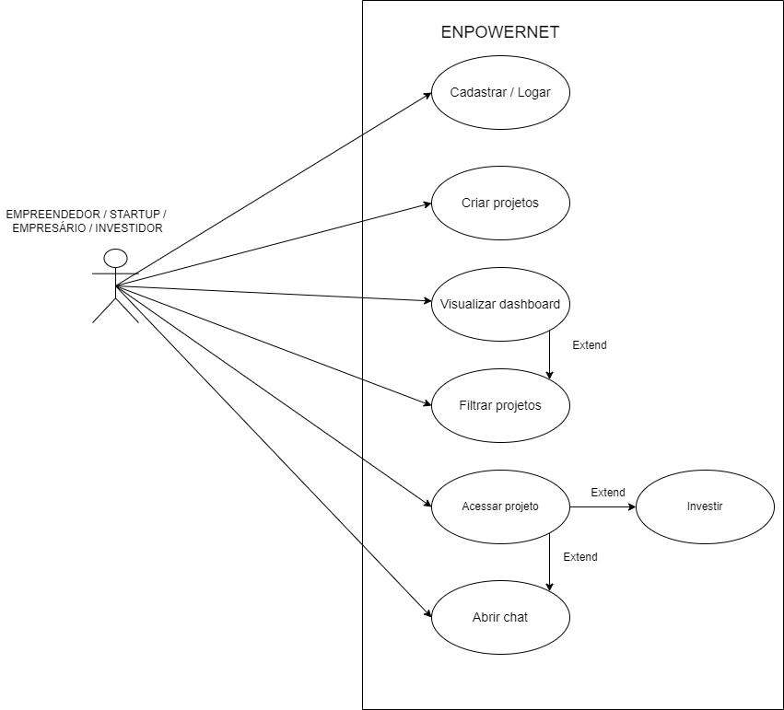

## Cadastrar / Logar: Permite que os usuários se registrem pela primeira vez na plataforma ou façam login se já tiverem uma conta. É uma etapa fundamental para garantir que apenas usuários autenticados tenham acesso ao sistema.

## Criar projetos: Essa funcionalidade é voltada principalmente para startups ou empreendedores que querem expor seus projetos na plataforma para atrair investidores.

## Objetivo: Permite que os usuários forneçam detalhes sobre suas iniciativas, incluindo descrições, objetivos, necessidades de investimento, e outros aspectos relevantes para atrair potenciais investidores.

## Visualizar dashboard: O dashboard é uma área de visualização centralizada, onde o usuário pode acompanhar métricas e informações importantes, como o desempenho de seus projetos ou investimentos em andamento.

## Filtrar projetos: Essa funcionalidade permite que os usuários apliquem filtros para buscar projetos de acordo com critérios específicos. Isso facilita que investidores encontrem as melhores oportunidades de acordo com seus interesses e capacidades.

## Acessar projeto: Permite que os usuários vejam os detalhes de um projeto específico listado na plataforma. Isso pode incluir descrições detalhadas, metas de financiamento, informações sobre os fundadores, e o progresso do projeto.

## Investir (Extend):

## Descrição: Este caso de uso é uma extensão do caso "Acessar projeto". Somente após visualizar um projeto, o investidor tem a possibilidade de investir nele. Isso garante que o investidor esteja bem informado antes de tomar uma decisão.

## Objetivo: Facilitar o processo de aporte de capital nos projetos que despertam interesse, oferecendo uma experiência segura e transparente para os investidores.

## Abrir chat: A funcionalidade de chat é crucial para a comunicação entre investidores e empreendedores. Ela permite que os dois lados possam tirar dúvidas, discutir detalhes dos projetos, negociar condições de investimento, entre outras interações.

## Objetivo: Facilitar a comunicação direta e criar um espaço de negociação, ajudando investidores e startups a construir uma relação mais próxima antes de formalizar um investimento. Diagrama de sequência

## Diagrama de sequência

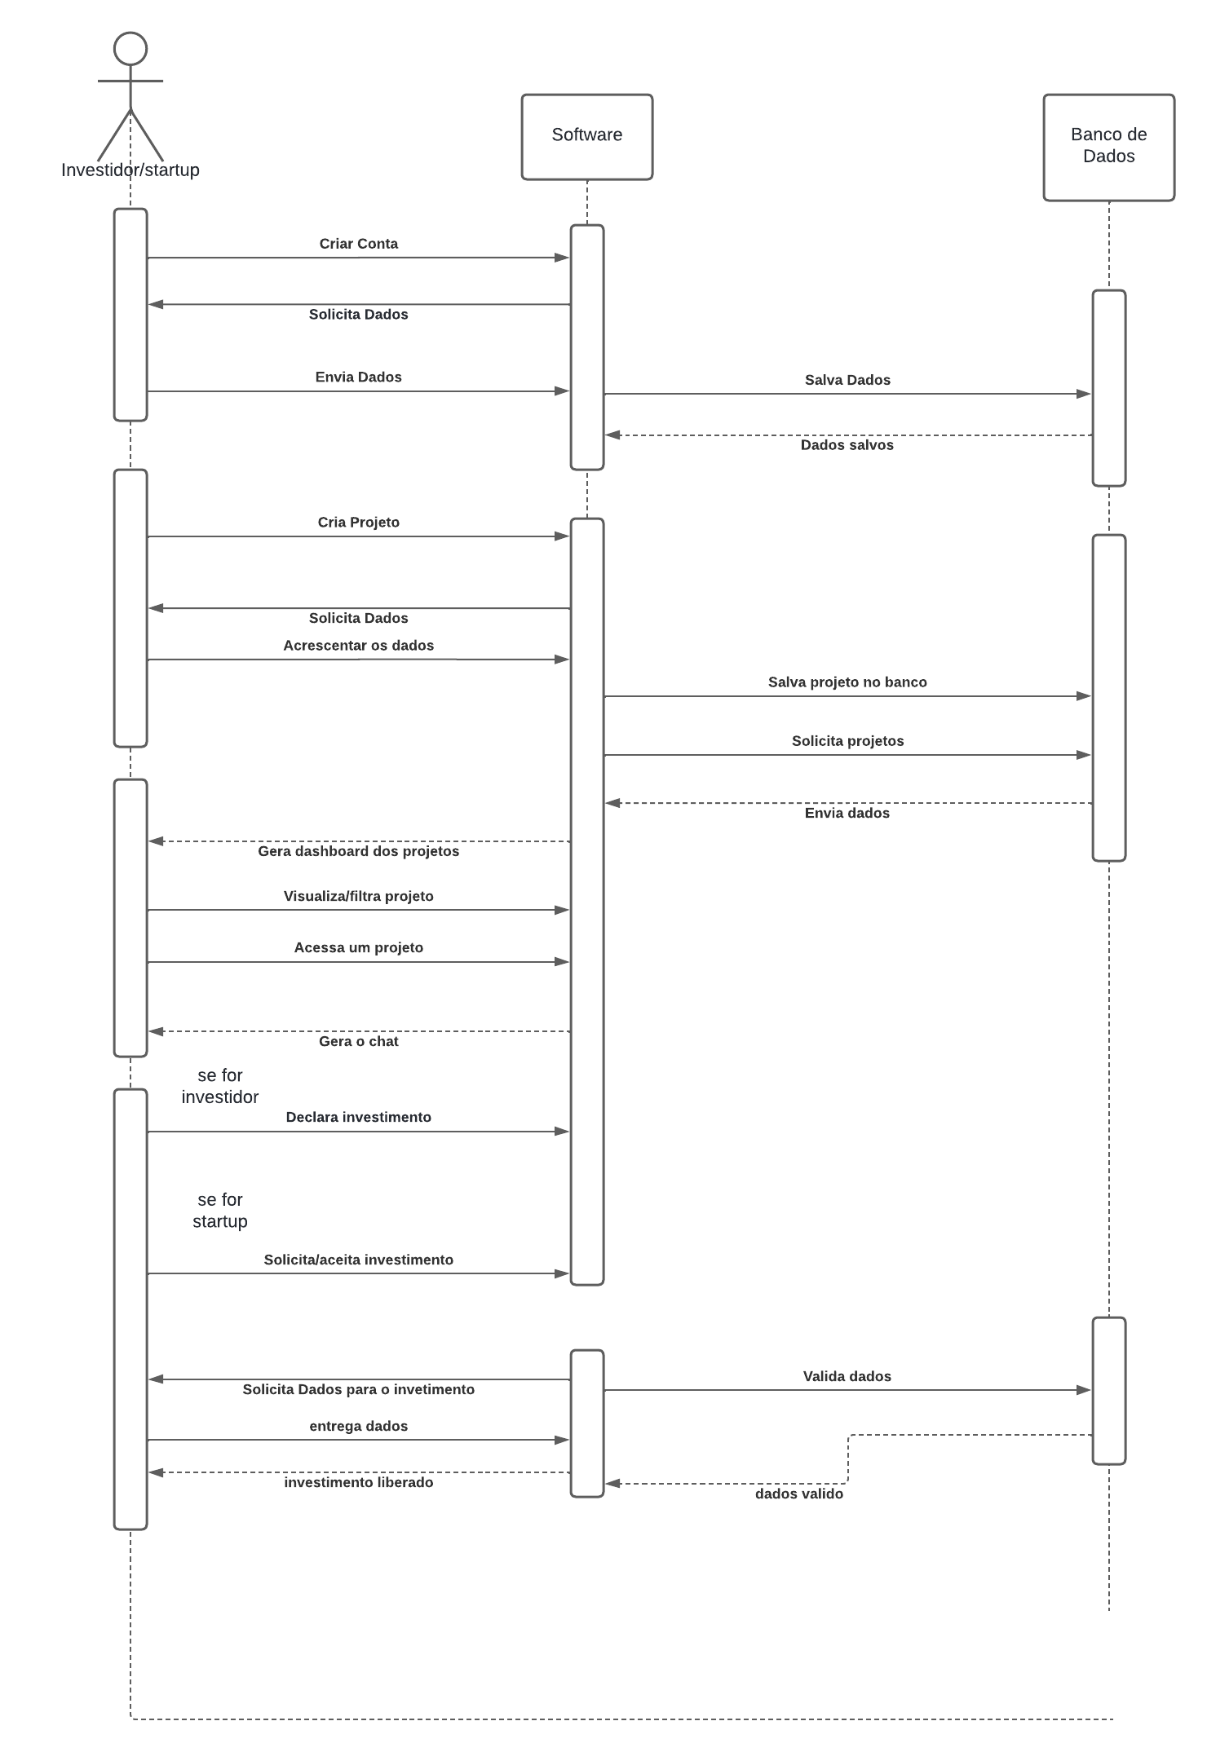

**1. Criação de Conta**

* Investidor/Startup envia uma solicitação para Criar Conta no Software.
* O Software solicita dados do usuário (ex.: informações pessoais, dados de login).
* Investidor/Startup envia os dados solicitados.
* O Software salva essas informações no Banco de Dados, que confirma o armazenamento.

**2. Criação de Projeto**

* O usuário, identificado como uma Startup, inicia a ação de Criar Projeto.
* O Software solicita mais informações sobre o projeto.
* Investidor/Startup envia os detalhes necessários.
* O Software salva o projeto no Banco de Dados.

**3. Visualização e Filtragem de Projetos**

* O Software gera um Dashboard com a lista de projetos disponíveis.
* Investidor/Startup pode visualizar ou filtrar esses projetos conforme interesse.
* Ao selecionar um projeto específico, o Software exibe os detalhes do projeto.

**4. Interação via Chat**

* Se o usuário for um Investidor, ele pode iniciar um chat com a startup.
* O Software facilita a comunicação entre ambos.

**5. Declaração de Investimento**

* Caso seja um Investidor, ele pode Declarar Investimento em um projeto.
* Caso seja uma Startup, pode Solicitar ou Aceitar um Investimento.

**6. Processo de Validação e Liberação de Investimento**

* O Software solicita dados adicionais para validar o investimento (ex.: valor, condições).
* Investidor/Startup fornece os dados.
* O Software valida as informações com o Banco de Dados.
* Se os dados estiverem corretos, o investimento é liberado e confirmado.

## Tecnologias Utilizadas

• Back: MongoDB + Django;

• Front: Bootstrap + JS;

• Documentação de Software seguindo metodologias ágeis;

## 3.7 Interface do usuário

# Testes e Qualidade

4.1 Estratégia de Testes: Descrever a estratégia de testes adotada

4.2 Resultados dos Testes: Apresentar os resultados dos testes realizados

4.3 Garantia da Qualidade: Descrever as práticas adotadas para garantia da qualidade

4.4 Requisitos mínimos de hardware e software para o sistema

4.5 Contrato para desenvolvimento de software

# Considerações Finais

Conclusão: Concluir o trabalho e destacar aprendizados

Contribuições Individuais: Descrever as contribuições individuais de cada membro da equipe

Referências: Listar todas as fontes consultadas durante o trabalho